EXPERT
Descriere generala
Cu ajutorul acestui modul vom putea defini proiecte care vor fi folosite la urmarirea veniturilor si cheltuielilor, platilor si incasarilor, incadrarea in anumite bugete si deasemenea pentru inregistrarea in clasa 9.
I. CONFIGUR|RI
Configurarea expertului presupune definirea elementelor cu care vom lucra.
    - Descriptori de Analiza
Pentru aceasta va trebui sa ne definim valorile descriptorilor pe care ii vom folosi
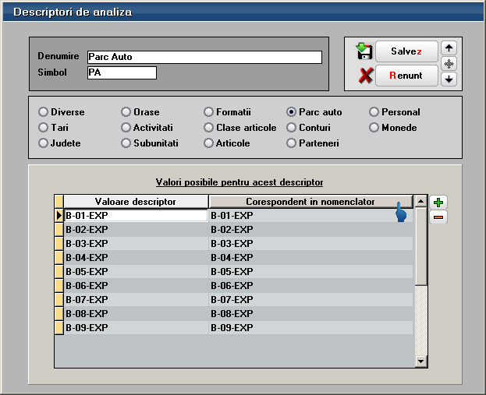
Fig 1.Descriptori de Analiza
Pentru descriptorii de tip nomenclator avem posibilitatea importarii tuturor valorilor – prin apasarea capului de tabel “Corespondent in nomenclator”. Prin aceasta operatiune valorile descriptorilor vor fi completate automat cu valorile din nomenclator.
    - Proiecte de Analiza
Cu ajutorul acestor descriptori vom defini proiectul/ele care ne intereseaza.
Vom defini mai intii descriptorii care vor fi urmariti in cadrul acestui proiect. Ordinea in care vom defini acesti descriptori este importanta, ei reprezentand “noduri” ale proiectului nostru.
Va trebui apoi sa definim “Desfasurarea completa a proiectului de analiza”. Prin dubla accesare a nodurilor de proiect vom alege valori efective ale descritorilor, creand astfel arborele detaliat al proiectului dorit.
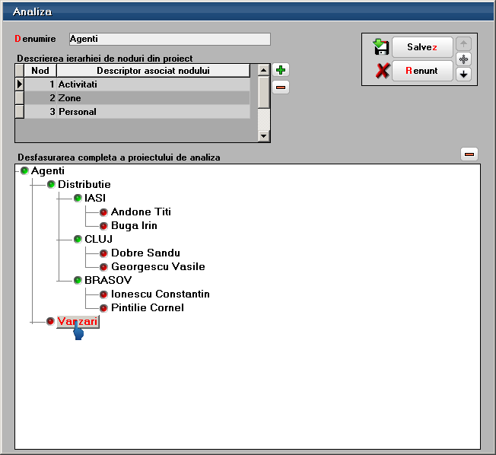
Fig 2.Proiect de Analiza
    - Elemente de Analiza
Avand definit proiectul pe care vrem sa il analizam putem defini Elementele de Analiza.
Vom defini aici nodul maxim de interes din proiect valabil pentru acest element si, eventual, un descriptor de baza. Descriptorul de baza este important pentru cazurile in care nodul final ales nu ne ofera o suficienta detaliere. De exemplu putem avea un element “Chirie” pentru care la nivel de zone sa ne intereseze un descriptor “Tip Chirie”. Vom alege in acest caz descriptorul de baza - “Tip Chirie” iar ca nivel maxim de interes in proiect vom stabili descriptorul “Zone “.
In a doua jumatate a machetei avem posibilitatea sa definim detalii privin expertizarile automate.
In acest sens, vom alege machetele pe care sa fie activ acest element (sa fie propus spre alegere). Capul de tabel actioneaza ca un buton care va popula macheta cu toate valorile posibile.
Functie de macheta de pe care se face repartizarea, putem alege “Masca pentru simbol cont” reprezentand contul sau prefixul contului pentru care sa se faca o identificare automata a acestui element. Prin dubla apasare a butonului “Masca pentru simbol cont” valorile curente vor fi propagate pe toate machetele definite.
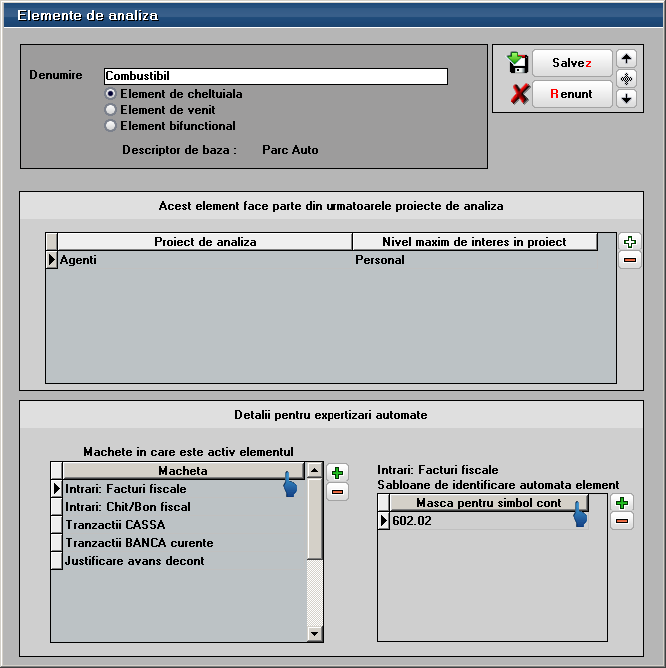
Fig 3.Element de Analiza
- FUNC}IONARE
Machetele de pe care se pot face repartizari sunt marcate cu simbolul:
La actionarea acestui buton se va propune lista de proiecte definite din care va trebui sa alegem unul. Aici suntem informati daca vreunul dintre proiecte a fost deja rezolvat.
Repartizarile se vor putea face fie automat, daca sunt definite conditii de identificare automata a elementelor fie manual prin actionarea unui simbol de cont din macheta.
    - Repartizarea automata
La actionarea butonului de repartizare automata vor fi afisate elementele care au masca de cont compatibila cu primul cont. Daca un singur element indeplineste aceasta conditie va porni repartizarea prin alegerea automata a acestuia. Va trebui sa alegem descriptorul de baza (daca avem setat unul) si apoi ramura din proiect unde va fi repartizat elementul.
Exemplu: Pentru elementul „Telefon” repartizat din macheta „Intrari: Facturi fiscale” s-a definit masca de cont „626”. Astfel la pornirea repartizarii automate il va identifica unic si se va propune deja lista de numere de telefon:
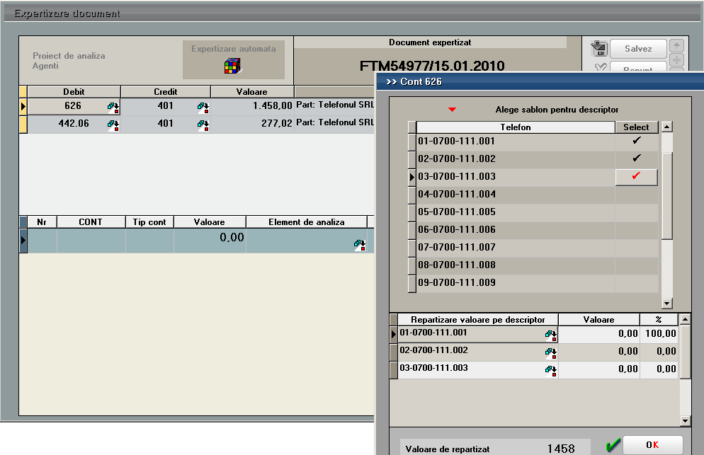
Fig 4.Descriptor de baza
Din aceasta lista avem posibilitatea sa alegem doar numerele de telefon care ne intereseaza, ele fiind afisate in partea de jos a machetei. Aici vom completa valorile pentru fiecare numar de telefon. Apoi pentru fiecare valoare vom alege nodul reprezentativ din proiectul de analiza. In cazul nostru personalul.
In final vom obtine repartizarea urmatoare:
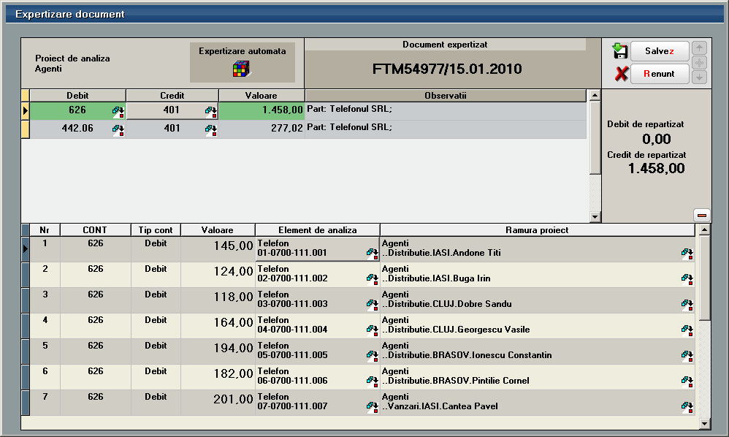
Fig 5. Repartizare expert
    - Repartizarea manuala
In acest caz, chiar daca este un singur element cu masca de cont compatibila cu contul repartizat, va fi afisata lista de elemente compatibile. Daca elementul dorit nu se gaseste in aceasta lista, prin refuzarea acestei liste, se va afisa o alta care cuprinde atit primele elemente cat si altele care nu au completat o masca de cont.
Pe document vom putea vedea numarul de proiecte rezolvate
Prin apasarea campurilor pe care exista semnul avem posibilitatea sa generam o repartizare pornind de la suma aflata pe acea linie, fie sa detaliem o repatizare deja facuta.
Explicatii
- aaa
- bbb
- ccc
- ddd

- LISTE

